

**COMPTE-RENDU D’ACTIVITÉS 2023**

**Association**

**MONTJUSTIN À DOS D’ÉLÉPHANT**

**AGRÉÉ ESPACE DE VIE SOCIALE**

**PAR LA CAF 04**

**PROJET SOUTENU PAR :**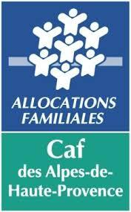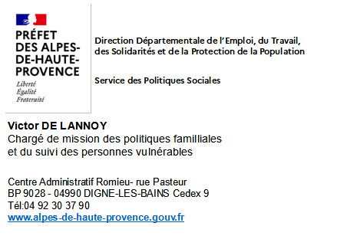

**SOMMAIRE**

**PRÉAMBULE**

**1 / MISE EN ŒUVRE DES OBJECTIFS**

**LA VIE ASSOCIATIVE COMME OUTIL DE CITOYENNETÉ**

**DYNAMIQUE DE TERRITOIRE ET PARTENARIATS**

**LIEN SOCIAL, TRANSMISSIONS ET RENCONTRES INTERGÉNÉRATIONNELLES**

**ACCÈS A LA CULTURE POUR TOUTES ET TOUS**

**3 / ÉVALUATION DES OBJECTIFS ET PERSPECTIVES**

**PRÉAMBULE**

L’association « Montjustin à dos d’éléphant » créée en 2009 par les habitants du village a pour objet de préserver l’aspect, l’environnement, l’esprit, la mémoire, le patrimoine bâti, historique et culturel de Montjustin ainsi que de développer l’animation, la vie culturelle et le lien social au sein du village, dans un souci d’intégration dans la vie locale. L’association et le village tout entier rassemblent, à l'occasion des activités proposées, des dizaines de personnes provenant des environs. Ateliers d’écriture pour satisfaire la curiosité littéraire, musicaux pour permettre à toutes et tous de s’essayer à la musique, ateliers d’arts plastiques à destination des enfants, de poterie pour s’essayer à de nouvelles pratiques en famille ou entre ami.e.s... tant de propositions qui séduisent un large public.

En 2012, l'association a ouvert un café associatif, lieu d’animation et de programmation culturelle et table-ouverte nommé l’École Buissonnière. Cela offre un espace permanent de rencontres et d’échanges pour les habitant.e.s du territoire. L'ouverture de L’École Buissonnière a augmenté et professionnalisé l'activité de l'association en lui conférant une activité économique et en créant des emplois.

Conscients de la nécessité de pérenniser l’action de notre association sur le territoire, nous avons demandé et obtenu l’agrément Espace de Vie Sociale (EVS) auprès de la CAF en juin 2019. Cette reconnaissance territoriale nous a permis de prendre un nouveau virage, de développer et conforter nos activités porteuses de nos valeurs : accueil d'un public varié, vie collective, responsabilité des usagers, inclusion sociale, développement des liens, de la citoyenneté et de la cohésion sociale.

Fière d’avoir rejoint ses autres partenaires EVS du département, notre association tâche de remplir ses missions qui permettent de dynamiser durablement le territoire.

***Suite à une phase de transition en 2022, l’association a connu un renouvellement et renfort de l’équipe salariée en 2023. Cela a permis la coordination et l’animation d’une activité régulière et variée. Afin de conforter la pérennité du projet et d’assurer la transmission des compétences, nous avons fait le choix d’enrichir l’équipe d’un second poste de coordination-animation au travers d’un Contrat Aidé « Parcours Emploi Compétence ».***

***L’année 2023 est aussi la naissance d’un nouveau projet, au cœur de nos valeurs et de notre projet social : Les Cueillettes solidaires.***

***Nous présentons ici l'ensemble des activités mises en place. Nous évaluons la réussite de nos actions de manière qualitative et quantitative : fréquentation régulière des participants, augmentation du nombre de participant.e.s, diversité des propositions, des intervenant.e.s et des partenaires.***

**1 / LA VIE ASSOCIATIVE COMME UN OUTIL DE CITOYENNETÉ**

Faire association c’est faire société ensemble. Ainsi, lors de tout moment associatif, chacun.e peut mettre au service du collectif ses savoir-faire en fonction de ses envies et de son énergie.

**→ Un conseil d’administration de 14 membres**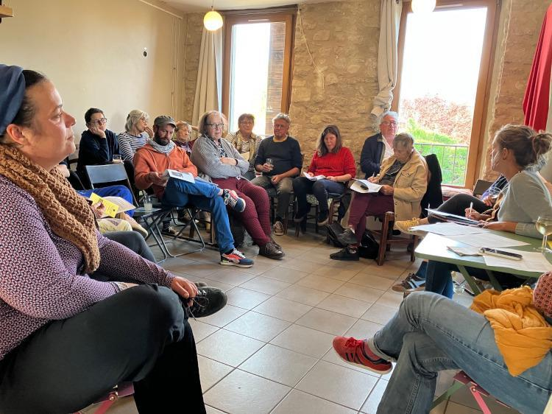

Renouvelé lors de la dernière assemblée générale du 16 mai 2023, **notre conseil d’administration est passé de 15 membres à 14**, avec le départ de 2 personnes et l’arrivée d’une nouvelle administratrice. Tous les autres membres sont restés en place avec envie et motivation pour continuer à faire vivre le projet. 

Ils soutiennent l’association dans ses missions administratives, de programmation, d’entretien du lieu, d’accueil du public, assurent le service et en partie la cuisine sur les évènements organisés. Une première phase de **réflexion pour la mise en place d’une gouvernance collégiale** a été initiée cette année. L'objectif est d'apporter toujours plus de démocratie, de transparence sur la motivation de nos actions, notre budget, notre projet, d’efficacité et de valorisation des savoir-faire de chacun.e de nos membres.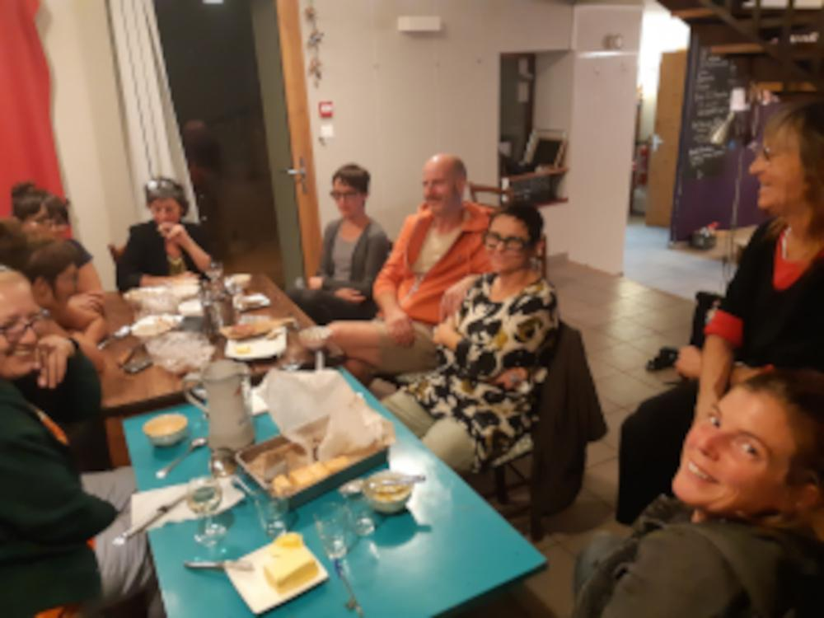

**→ Une équipe d’une trentaine de bénévoles actifs**

L’implication des bénévoles de l’association est très importante pour le maintien et le développement des missions de l’association. En 2023, **nous comptabilisons environ 2000 heures de bénévolat,** avec une forte concentration sur la période estivale durant laquelle, grâce à cette énergie, nous sommes en mesure d’accueillir plus d’une centaine de personnes sur certains événements. 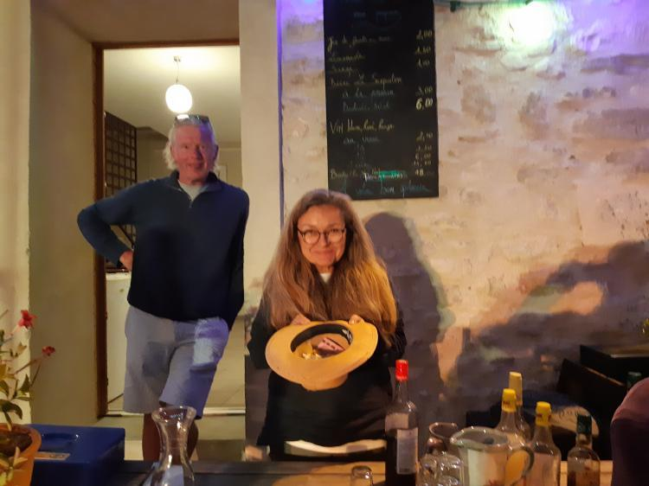

Cette magnifique équipe de bénévoles, membres ou non du conseil d’administration, est précieuse et indispensable à la mise en œuvre de nos nombreux objectifs et actions. En novembre et décembre, afin de mieux comprendre les tenants et aboutissants de l’engagement associatif, la nouvelle coordinatrice et deux bénévoles ont **participé à la formation proposée par la Ligue de l’enseignement du 04 “Organiser et renouveler son bénévolat pour dynamiser sa vie associative”.**

Nous avons également proposé, grâce au Fond de Développement de la Vie Associative (FDVA), **trois temps de formations à notre équipe** : une formation cuisine, une formation sonorisation et éclairage scénique et une formation concernant la législation et les réglementations liées à la Licence 3 et la Licence Grand Restaurant dont nous détenons les permis d’exploitation.

Les Ramène Ta Trompe (RTT), ateliers où l’on se retrouve pour effectuer collectivement de petits chantiers associatifs, tout comme les soirées programmation ou les repas bénévoles sont aussi autant de moments passés ensemble à rêver notre espace de vie sociale et à lui donner vie. Nous en avons organisé 4 en 2023.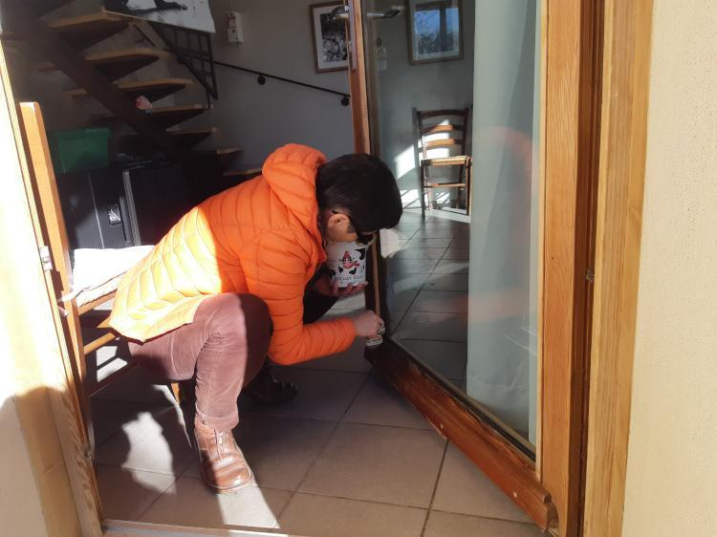

**→ Les adhérents**

L’adhésion n’est pas obligatoire pour participer aux animations et à la vie de l’association. Cependant, l’association enregistre cette année encore un soutien important des habitants et du public avec **150 adhésions renouvelées.**

**→ Une programmation participative**

Notre association permet au public de participer aux choix des événements et activités. Afin de concerner un public varié et d’ouvrir les possibles en termes de programmation, nous lui proposons de nous rejoindre sur des rendez-vous spécifiques où **nous échangeons et réfléchissons ensemble aux orientations de la programmation à venir**. Ainsi, nous restons à l’écoute des envies et besoins des personnes fréquentant notre association. Le contenu et les intervenants des ateliers, tout comme les sujets de société abordés, les concerts et les spectacles, les festivités villageoises... se déterminent ensemble lors de ses réunions.

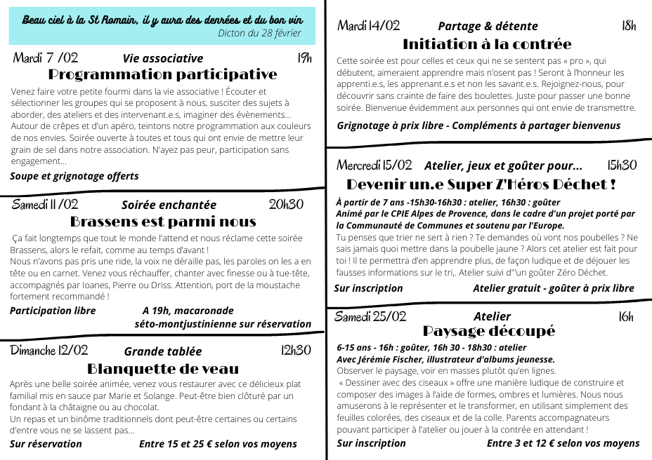

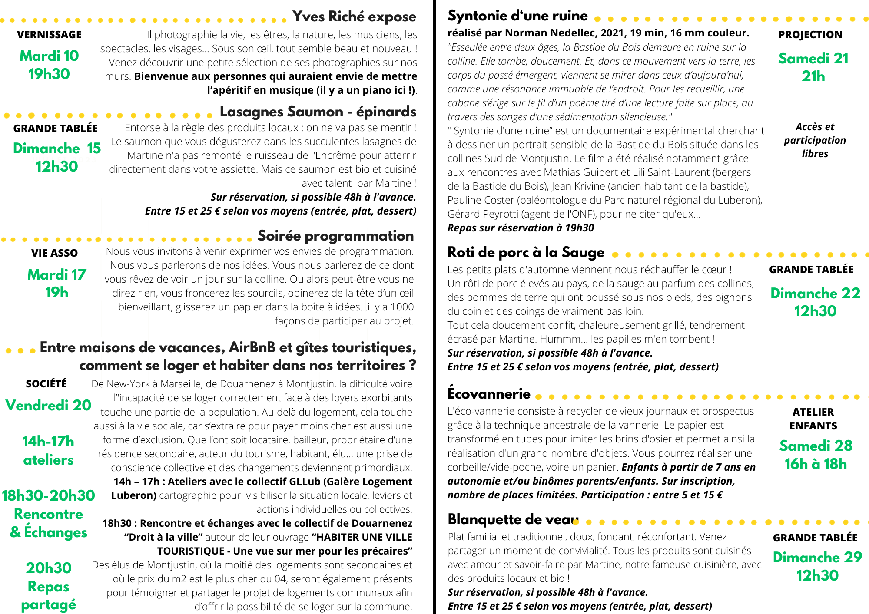

**2 / MISE EN ŒUVRE DES OBJECTIFS**

Nos activités sont accessibles à un **public varié et familial, parfois ciblées vers une tranche d’âge spécifique : très jeune public, jeunes enfants à partir de 5 ans, pré-ados, adultes, personnes âgées.** Le seul public que nous ne touchons très peu sont les adolescents. Cela est dû à notre isolement qui nécessite l’accompagnement d’un adulte à un âge où c’est plutôt l’indépendance qui est recherchée.

Nos événements et activités se déroulent en semaine ou en week-end, en journée ou en soirée, en périodes scolaires ou pendant les vacances, ce qui s’adapte à des plannings et organisations personnelles variées. **En 2023, l’association a organisé environ 120 activités et événements**. La plupart se sont déroulés au sein de notre café, l’École Buissonnière ou sur sa terrasse.

Au-delà de toutes ces activités, à raison d’une à trois fois par semaine selon les périodes, nous avons également ouvert les portes de L’École Buissonnière pour des moments sans programmation particulière, simplement **pour se retrouver ou échanger, profiter de l’espace jeux, du coin lecture, du café ou de la terrasse, dans une ambiance chaleureuse et conviviale. Au total, notre association a vécu 173 temps d’animation.** 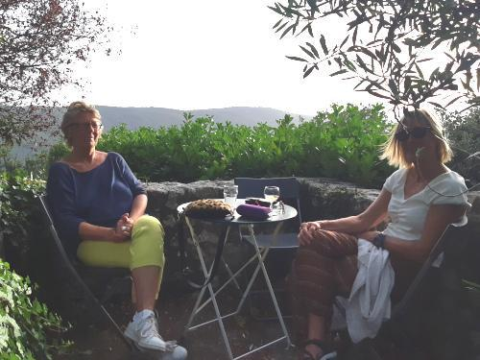

**→ Coordination du projet par une équipe salariée**

Notre projet a permis en 2023 l’emploi de trois salariées à temps partiel. L’année a commencé avec l’embauche d’une coordinatrice et animatrice en CDD d’un an pour un contrat de 28h. Une personne supplémentaire a été embauchée à 25h pour 6 mois, en mars, afin d’assurer la préparation et l’animation de la “saison haute”. En effet, l’emploi de personnes en CDD saisonnier répond aux besoins liés à une activité accrue en période estivale et concentrée en soirées et week-end. En juin, afin d’assurer la transmission et donc la pérennité du projet, nous avons fait le choix de recruter **une seconde personne au poste de coordination et animation, en Parcours Emploi Compétence de 28h sur un contrat de 9 mois, renouvelable et pouvant être transformé en CDI.** En binôme et formation avec la coordinatrice en poste, cette personne prendra en main la gestion et l’animation du projet aux côtés des administratrices et administrateurs courant 2024. Les salariées ont des missions riches et variées : gestion administrative et financière, coordination de l’équipe bénévole, conception de la programmation, diffusion et communication, approvisionnement et gestion des stocks, cuisine et service, entretien du lieu, accueil du public, relations avec les partenaires, développement de nouveaux projets…

**→ Les cueillettes solidaires, un projet social et innovant sur le territoire à partir de 2024**

## ***« Aller dans les champs cueillir des fruits et légumes non récoltés***

## ***pour les redistribuer »***

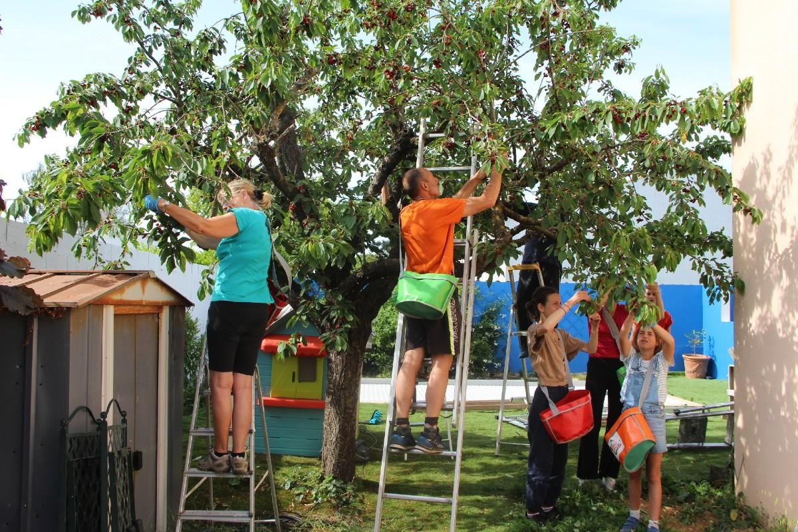

Sur les pas de l’association Le Village de Cavaillon, nous avons imaginé en ce début d’année développer des cueillettes solidaires pouvant se décliner ainsi :

- des partenariats avec des agricultrices.teurs qui nous contactent lorsque qu’un surplus de récolte s'annonce et qu'il ou elle sait que son équipe ne pourra pas les ramasser et que cela sera perdu dans le champs.

- la constitution d’un collectif d'habitant.e.s, en lien avec les structures sociales proches, pour faire les récoltes, réfléchir ensemble aux modalités de partage, participer à des ateliers de transformation, créer une dynamique autour de ces actions de solidarité, de lutte contre la précarité et le gaspillage alimentaire.

- des ateliers de découverte des agrosystèmes vivants et respectueux des équilibres naturels.

- des ateliers cuisine et de transformation des récoltes, des cantines solidaires.

- des rencontres avec les producteurs et productrices.

Nous veillerons à une démarche participative, collective et transversale.

Nous avons ainsi répondu à l’Appel à Projet (AAP) « Alliances Locales des solidarités » de la Direction régionale de l’Économie, de l’Emploi et des Solidarités (DREETS). Notre dossier n’a pas été retenu dans ce cadre, mais la Direction Départementale de l’Emploi, du Travail, des Solidarités et de la Protection des Populations (DDETSPP 04) nous a proposé son soutien pour lancer le projet sur fin 2023 et 2024. La MSA nous soutient également sur ce démarrage et pour les années à venir.

Afin de nous appuyer sur l’expertise existante, nous avons élaboré nos premières actions avec Marine de l’association Le Village.

En 2024, nous répondrons à l’AAP « Mieux manger pour tous » semblant mieux correspondre à notre projet, en espérant que nous soyons retenus et puissions expérimenter, développer voire essaimer cette nouvelle activité dans les années à venir.

**→ DYNAMIQUE DE TERRITOIRE ET PARTENARIATS**

___________________________VIE VILLAGEOISE____________________________

Notre association, de part ses activités dans le village, mais aussi via la mise à disposition de ses locaux, participe au **maintien de la dynamique villageoise** tout au long de l’année. Des habitant.e.s sont administratrices.teurs de l’association et permettent le maintien du lien avec la vie villageoise. En 2023, l’ouverture du café les lundis matins pour le tout public a été maintenu en même temps que l’ouverture de la mairie, afin de se **rencontrer de manière informelle ou formelle avec l’équipe municipale et les habitant.e.s.**

Nous avons également organisé **des événements sur la place publique**. En juin, afin de célébrer le départ en estive des troupeaux de Montjustin et du Luberon. nous avons partagé un délicieux méchoui animé par la machine à estive sonore de la Cie Bathal !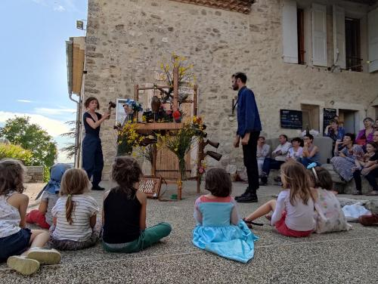

En juillet, nous avons organisé « Le bal des minots » avec le trio d’accordéon Des clochettes dans les pieds. Un beau moment de danse en famille et entre copains et copines, accompagné de délicieuses frites maison, pour le plaisir des petits et des grands !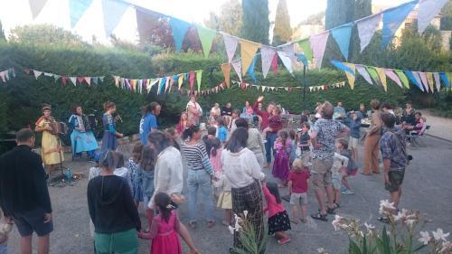

Dans le verger, nous avons bien entendu entretenu les arbres fruitiers, mais aussi, avec la complicité d’un habitant, réintroduit 3 hérissons sauvés par la Ligue de Protection des Oiseaux (LPO) ou encore organisé 3 ateliers musique à l’énergie solaire avec le Solar Quartet.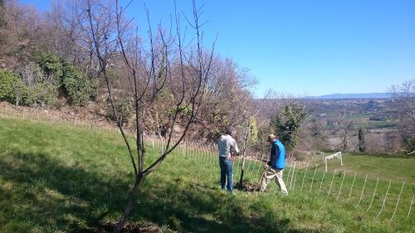



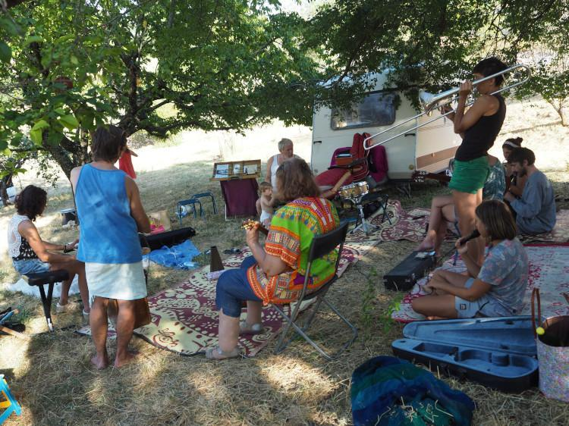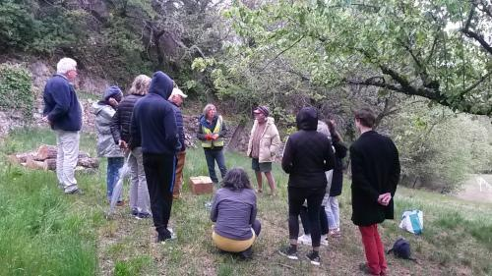



Il y a aussi eu la balade de découverte et cueillette de plantes sauvages et comestibles et la balade sensible du projet « Des Rives passagères » qui ont parcouru l’ensemble du village. Les montages sonores de « La Classe de Son » ont également été diffusés dans différents espaces et habitats villageois : jardins, cuisine chez l’habitante, atelier d’artiste, église à ciel ouvert...

Notre marché artisanal et local, le marché de Léon a également animé la place publique.

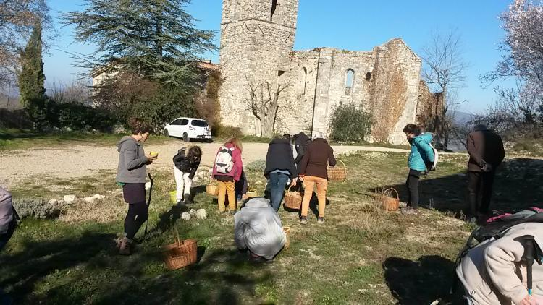

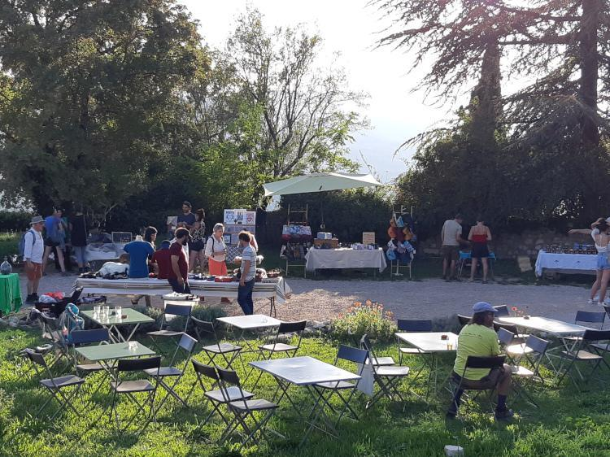



_________________PARTENAIRES ASSOCIATIFS ET SOCIAUX**_________________**

Quelques soient nos activités, elles sont en amont **réfléchies de manière collective, en lien avec l’actualité territoriale et les propositions partenariales**. Au sein de notre conseil d’administration, de notre équipe bénévoles et de notre public régulier se trouvent de nombreuses personnes actives dans d’autres structures sociales, culturelles ou dans des collectivités locales. Il est donc d’une dynamique naturelle de concevoir et coordonner nos actions ensemble, de s’entraider et de mutualiser nos ressources :

- Poursuite du partenariat avec “Corps sonores” pour la conduite de la « classe de son » par la mise à disposition du lieu 1 fois par mois.

- Accueil du centre de loisirs de Reillanne lors de spectacles

- Accueil du Centre Social Municipal de Manosque pour une réunion de fin d’année et de l’Assemblée Générale de l’Association des Centres Sociaux et des Structures de la Vie Sociale en Haute Provence (AC2S).

- Participation à la dynamique du REAAP et animation d’un atelier à la Semaine des Familles du REAAP 04 lors de la journée festive du Samedi 29 septembre organisée à Banon par l’association Envisage.

- Participation aux réunions de mutualisation des ressources initiées par l’association les mARTmites

- Organisation d’une réintroduction de hérissons sauvés avec la Ligue de Protection des Oiseaux

- Après-midi et soirées jeux avec l’association Bulles à Jeux de Caseneuve.

- Mise à disposition de matériels son, lumière ou cuisine pour des associations ou collectifs

- Consultations et rencontres des crèches et structures de la petite enfance proches pour préparer nos ateliers à destination des tout-petits, solliciter leurs avis et expertise dans ce domaine et communiquer auprès des familles.

- Accompagnement de l’association « Le Village » et soutiens des associations Agribio 04 et ADEAR 04 pour le lancement d’un projet de Cueillettes Solidaires fin 2023 et pour les années à venir.

_____________PARTENAIRES INSTITUTIONNELS ET FINANCIERS______________

Nos partenaires sont :

- **La municipalité de Montjustin** présente depuis le début grâce à un soutien logistique, financier et humain. Le conseil municipal et les habitants utilisent aussi le lieu pour des réunions et rencontres villageoises. Une convention est établie entre la municipalité et l'association afin de proposer un cadre d'usage du lieu associatif pour l'une et des espaces communaux pour l'autre.

- **La CAF au travers de l’agrément Espace de Vie Sociale** qui nous permet de réaliser la plupart de nos activités avec une participation libre selon les moyens du public et même d’avoir des propositions gratuites.

- Le Ministère de l’Éducation Nationale via la Direction des Services Départementaux des Alpes-de-Haute-Provence au travers du **FDVA** afin de pouvoir organiser des formations pour notre équipe bénévole et en soutien au fonctionnement de l’association

- La **Mutuelle Sociale Agricole (MSA)** venue en soutien au fonctionnement de notre association dans le cadre d’un accord partenarial « Animation de la vie Sociale » pour la période 2022/2023. Cette dernière nous a annoncé poursuivre son soutien pour les Espaces de Vie Sociale en milieu rural pour la période 2023/2025. La MSA nous soutient également dans la mise en place des Cueillettes solidaires sur la fin d’année 2023 et nous soutiendra sur les années 2024 et 2025.

- Le **Parc naturel régional du Luberon** (PNRL) avec qui nous sommes en échanges réguliers. Cette année, une technicienne est intervenue pour une soirée d’information sur les ressources en eau. Dans le cadre du Plan Alimentaire Territorial porté par le PNRL, nous avons participé à une rencontre entre acteurs associatifs travaillant autour de la question de l’alimentation, le Parc nous apporte son soutien dans le mise en place du projet de Cueillettes solidaires…)

- de la **Direction Départementale de l’Emploi, du Travail, des Solidarités et de la Protection des Populations** (DDETSPP) pour le lancement de notre projet de cueillettes solidaires.

**→ LIEN SOCIAL, TRANSMISSIONS ET RENCONTRES INTERGÉNÉRATIONNELLES**

L’association Montjustin à dos d’éléphant a pour objectif de permettre aux habitants du territoire de se rencontrer et de développer des liens à travers la transmission de savoirs et de savoir-faire, le partage de moments de détente et de bien-être.

Toute activité peut être prétexte à la rencontre, à la découverte, tout dépend de la manière dont cela est amené et mené. Dans chacune de nos propositions, les participant.e.s sont accueilli.e.s avec leur bagage à transmettre, avec leurs attentes et questionnements à partager.

_________________________DÉTENTE ET BIEN-ÊTRE__________________________

Derrière cet intitulé, de nombreuses formes d’animation peuvent s’exprimer. Loin de prétendre être un espace de soin, nous avons souhaité accueillir ce besoin exprimé par la société de se retrouver, prendre soin de, d’être entouré et en interaction sociale pour lutter contre l’isolement qu’il soit physique ou psychologique.

Dans la continuité de cette dynamique, nous avons accueilli un atelier de détente et massage pour les bébés. Le 13 décembre, un Thé-gouter de découverte de la communication signée avec Mélia Niebudkowski**,** éducatrice spécialisée, a réuni 3 parents et 3 enfants. En 2024, un cycle de 3 ateliers sera initié afin d’approfondir cet apprentissage reconnu important pour le bien-être du petit-enfant et de ses parents.

Afin de nous adapter aux demandes et sensibilités du public, la plupart des recettes que nous avons proposées et servies en 2023 sont sans gluten.

Des moments simples et chaleureux comme une soirée autour des chansons de Brassens, des Grandes Tablées à base de produits frais et issus de l’agriculture biologique, des concerts ou spectacles, des projections, des soirées jeux... ont réunis des dizaines de personnes venues pour se détendre en soirée ou en week-end, entre ami.e.s ou en famille. Ces instants sont, on le sait, primordiaux pour conserver une bonne santé mentale et se ressourcer.

__________________PARTAGE DE SAVOIRS ET SAVOIRS-FAIRE_________________

Notre territoire est riche d’artisan.e.s, nous les avons mis à l’honneur au travers de 2 marchés conviviaux, le marché de Léon suivi d’un karaoké qui a eu lieu début d’octobre et le marché des copain.e.s en décembre. Bien qu’étant des moments de vente de produits, ce sont avant tout des instants où les habitant.e.s échangent sur leurs pratiques, partagent leurs connaissances sur les richesses de la nature, les pratiques de l’élevage et de production en Luberon, le patrimoine et les savoirs-faire traditionnels…

Nous avons également proposé un atelier de découverte et cueillette puis dégustation de plantes sauvages et comestibles avec une cueilleuse de Reillanne.

En octobre, Elodie Valade est venue animer un atelier d’écovannerie où elle a partagé sa technique originale qui donne de magnifiques résultats : des paniers tressés à partir de papiers roulés ! 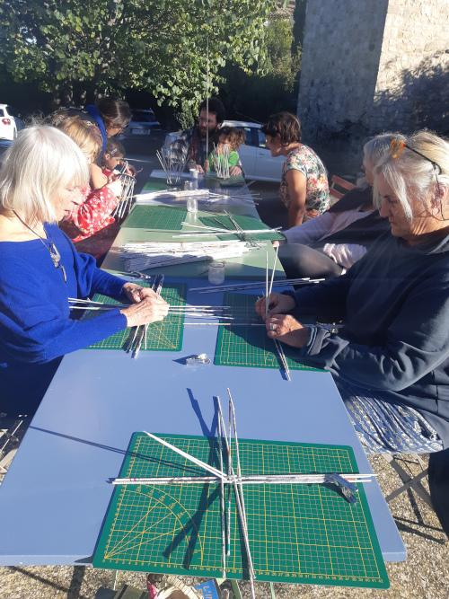

Au cours de nos actions de formations bénévoles, en atelier cuisine notamment, chaque participant.e a pu proposer une recette pouvant nouvellement composer nos menus.

Chaque atelier est une forme de transmission. Ils sont majoritairement proposés par des personnes fréquentant le lieu et y trouvant propice de venir partager leur savoir-faire.

Toutes les soirées d’informations et d’échanges, autour de l’eau, du logement, du loup… sont des partages de connaissances et de savoirs.

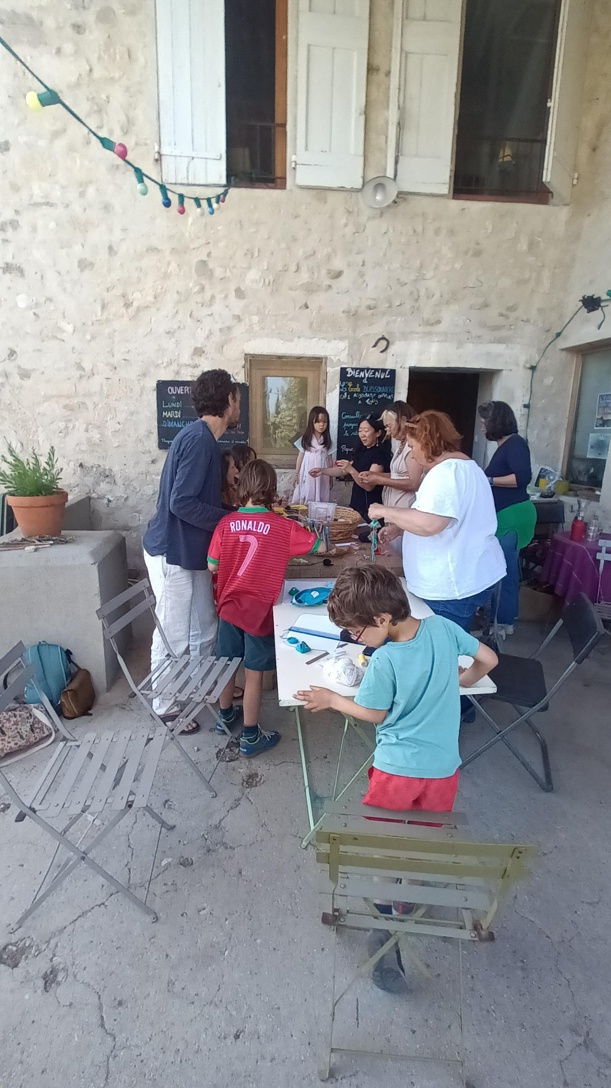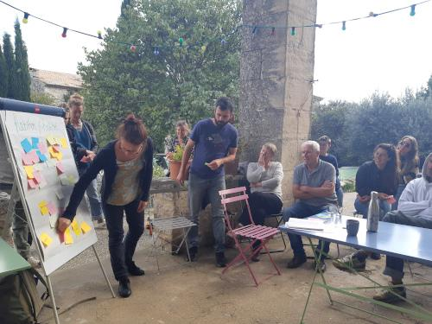

___________________________ACTIVITÉS FAMILIALES_________________________

La majorité de nos propositions sont accessibles aux familles. Un espace jeux ainsi que l’espace extérieur permettent également aux enfants de se divertir ou dégourdir les jambes pendant que leurs parents ou référent.e.s bénéficient de l’activité. Aussi, il est possible pour les jeunes enfants d’accéder à un espace calme et un lit adapté pour une sieste ou un début de nuit Les familles sont accueillies au mieux quelque soit l’activité programmée.

Ateliers, spectacles ou festivités ont composé notre programme annuel afin que les enfants de tous les âges y trouvent leur bonheur. Les tout-petits ont rêvé devant « Entends-tu ? » de la Cie du Mirliton ou « Le Voyage de Martin » de la Cie Histoire De.

Toute la famille a rit grâce au spectacle forain du collectif Autre Direction « Le Petit Théâtre.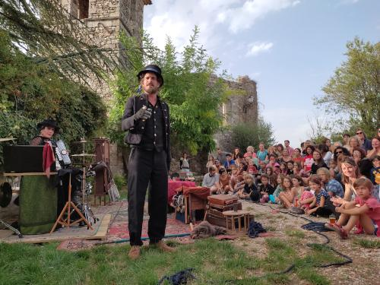

Les enfants de 5 à 12 ans, avec leurs parents ou en autonomie, ont modelé la terre avec Laetitia Marty, tressé des paniers en écovannerie avec Elodie Valade ou réalisé une illustration à la façon de Jérémie Fischer grâce à un atelier « Paysage découpé » animé par l’illustrateur lui-même !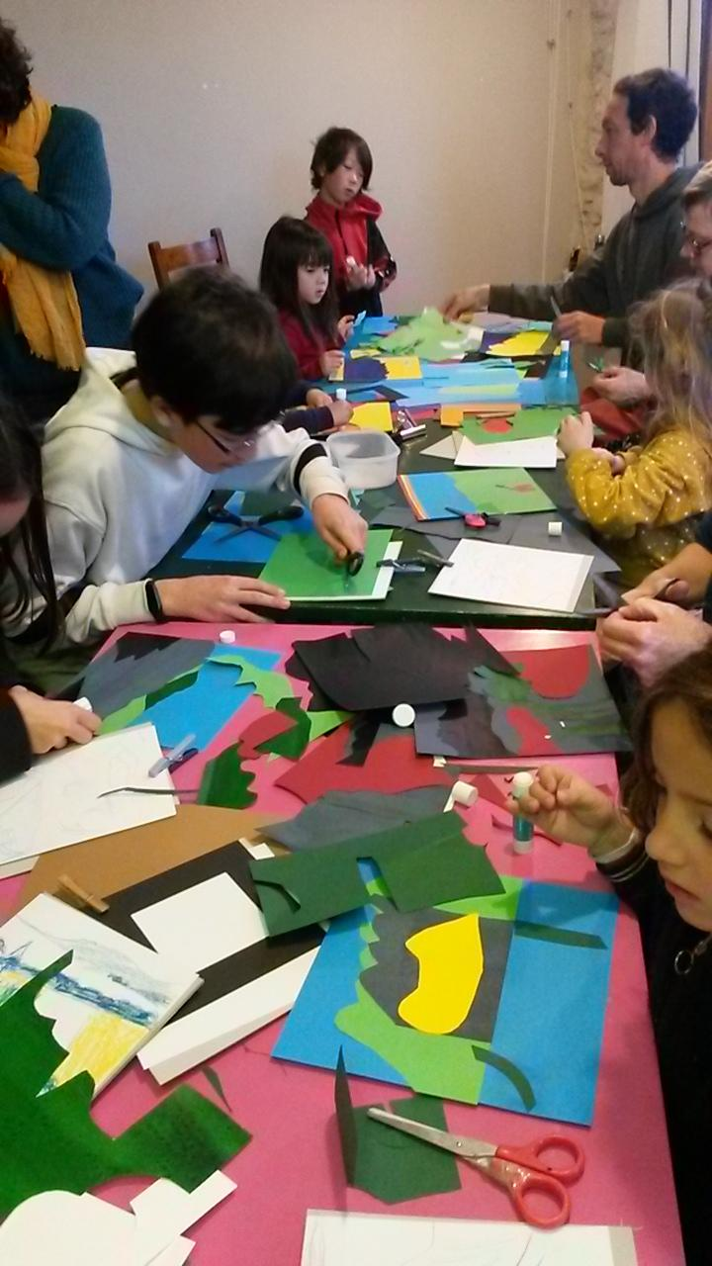

Grâce au nouveau partenariat avec l’association Bulles à Jeux de Caseneuve, les mardis et jeudis soirs de juillet à septembre, nous avons mis à disposition des jeux en bois de stratégie et d’adresse pour petits et grands.

______________________LES REPAS & GRANDES TABLÉES_____________________

L’association, et son lieu, L’École Buissonnière, ont toujours vibré sous l’égide du plaisir gustatif. Le public a toujours répondu présent à nos propositions de grandes tablées, de pizzas collectives au four communal, de repas partagés, d’ateliers cuisine.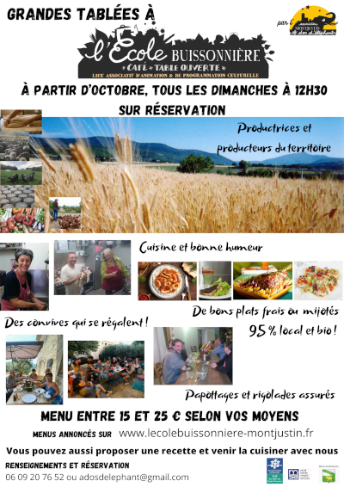

Cette culture qui nous nourrit est source de bonne santé et de convivialité, nous souhaitons la préserver avec de nombreux moments accessibles à toutes et tous.

Les grandes tablées du samedi soir l’été ou du dimanche midi en automne et l’hiver sont organisées de manière à ce que tout le monde trouve sa place : les enfants peuvent aller jouer dehors ou dans l’espace dédié à l’intérieur, les bébés peuvent faire la sieste à l’étage pendant que leurs parents mangent, les personnes seules seront entourées de tous les autres convives avec qui la conversation s’engage rapidement généralement, les plats sont communs et donc à partager ! Nous demandons aux convives de réserver afin de prévoir les quantités juste et d’éviter tout gaspillage.

Lors des soirées, nous proposons aussi des repas. Parfois ce sont des « soupe-tartine » ou « salade-tartine » à participation libre ou bien des assiettes de fromage et charcuterie lors des apéro-musique de l’été. Parfois, ils sont sur une thématique en lien avec la soirée ou alors nous cuisinons le plat préféré de l’artiste ou l’intervenant. Par exemple, pour la soirée Brassens, nous avons proposé une macaronade séto-montjustinienne, une adaptation du plat préféré du fameux Georges. Pour un concert latino, nous avons fait un Chili Con Carne et des empanadas. Pour un concert d’une chorale polyphonique aux accents méridionaux, nous avons cuisiné des plats méditerranéens...

Nous nous approvisionnons depuis toujours auprès de producteurs locaux et œuvrant en agriculture biologique, labellisée ou non :

- la Ferme de la Buissière à Reillanne pour le fromage de chèvre

- la Ferme des Dragons à Forcalquier pour les fromages de brebis

- La Bastide du bois à Montjustin ou la Côte Fleurie à Forcalquier pour la tome de brebis

- le GAEC de Montauris à Reillanne ou Olivier Renoult à Montfuron pour la viande d’agneau

- La maison Meneaud à Forcalquier pour la viande de porc

- La ferme des Bas Chalus pour la viande de bœuf ou veau

- Sandra Gudowski à Lurs, Entre Lure et Ventoux à Aubenas-les-Alpes, Julien Romilly à La Brillanne... pour les légumes

- Alloïs à Caseneuve ou les Vignerons de Tornac en Cévennes pour le vin

- Les brasseries La Serpentine à Céreste ou Bulle à Montlaux pour la bière

- Le GAEC des Petits Grains à Forcalquier pour les légumineuses ou les farines

- La Mie Do Ré pour le pain

Et encore, cette liste n’est pas exhaustive. Nous achetons ces produits en direct chez les producteurs ou bien nous passons par les magasins Unis Verts Paysans ou la Biocoop à Forcalquier principalement.

Les repas sont principalement cuisinés par les salariées, mais nous accueillons aussi des bénévoles qui nous proposent leurs recettes et menus que nous cuisinons ensemble. L’estouffe de Janvier a été réalisée par Dominique et Denis, la soupe d’épeautre par Clémence et Roxane, la queue de bœuf a été sublimée par Bernard…

Afin d’offrir la possibilité à un maximum de personnes de bénéficier de ces bons repas, il sont soit à participation libre soit avec une fourchette de prix selon leurs moyens.

En 2023, plus d’une trentaine de repas réunissant entre 8 et 25 personnes en grande tablée et repas de groupe ont été organisés.

En dehors des grandes tablées, nous proposons un petit service de restauration la plupart du temps à participation libre. Cette année **1281** repas au total ont été préparés dans notre cuisine et servis au public et/ ou bénévoles de l’association.

_________________________QUESTIONS DE SOCIÉTÉ_________________________

Les questions sociales et sociétales portent notre projet. Nous proposons régulièrement des temps d’échanges et de questionnements, de compréhension et d’actions.

L’année a commencé avec une soirée qui a rencontré beaucoup de succès auprès des habitants du territoire. Le 7 janvier, nous avons accueilli Olivier Dubuquoy pour la projection de son documentaire « Irréductibles », un portrait sensible de personnes engagées dans des luttes pour mettre fin à des pollutions ou protéger des espaces naturels. La projection s’est poursuivi avec la rencontre du Collectif Elzéard qui agit pour la sauvegarde des forêts de la Montagne de Lure face aux volontés de défricher pour l’installation de centrales photovoltaïques. Cette soirée a réuni 70 personnes !

Au mois de mars, lors des périodes de grève face à la réforme des retraites, nous avons organisé une projection du Film « À demain mon amour » en faveur des caisses de grève.

En avril, nous avons accueilli les habitant.e.s pour échanger avec des éleveurs et la municipalité de Montjustin autour de la question du loup dans le Luberon.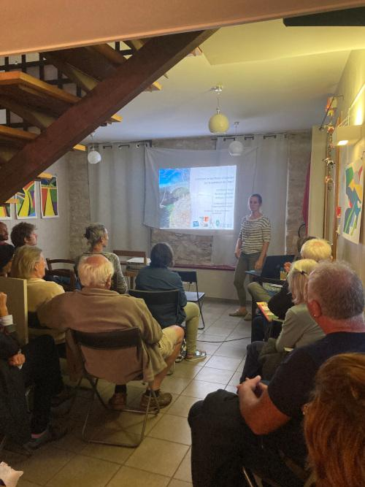

Nous avons aussi pour exemple démarré en juin un cercle de discussion et d’information autour de la thématique de l’eau : “L’eau, précieuse ressource” en partenariat avec le Parc naturel régional du Luberon, suivi à l’automne d’une conférence gesticulée « Ma danse de la pluie » de Thaïs Grimaud, ancienne chargée de missions sur les milieux aquatiques.

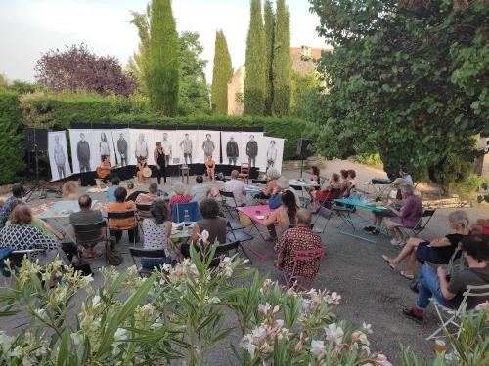

En juillet, au travers de son spectacle « Je parle la bouche pleine », la conteuse Agnès Dauban a partagé avec le public sa récolte de paroles paysannes en territoire Luberonnais. 

Enfin, les collectifs GLLUB (Galère Logement Luberon) et “Droit à la ville” de Douarnenez, venu présenter son ouvrage : Habiter une ville touristique, une vue sur mer pour les précaires”, ont conjointement animé une journée d’échanges et de partages autour des questions de gentrification et du logement en zone touristique.

→ **ACCÈS A LA CULTURE POUR TOUTES ET TOUS**

De par l’essence même de notre projet social, nous agissons au travers de notre programmation en faveur d’une culture pour toutes et tous, accessible gratuitement ou à participation libre.

Les propositions artistiques tiennent une place importante dans notre activité : fête du court-métrage, ateliers d’écriture, balades littéraires, concerts en plein air, vernissages d’expositions, spectacles, etc.

Quelques soit la proposition, le public est présent. La diversité permet de drainer un public toujours nouveau mais aussi de fidéliser celui qui est là depuis toujours.

Durant l’hiver, nous proposons des petites formes de concerts ou de spectacles avec des artistes locaux car notre espace est petit et le public moins nombreux. L’été, nous organisons des apéro-musique sur la terrasse qui réunissent une centaine de personnes en moyenne !

Nous accueillons parfois des groupes ou des troupes venus de loin, qui ont entendu parler de L’École Buissonnière. Quand cela est possible, nous veillons à rémunérer au plus juste les artistes pour leur prestation, mais malheureusement cela n’est pas toujours faisable, surtout en période hivernale quand le public est peu nombreux. Malgré cela, les artistes se sentent bien accueillis, chaleureusement et avec attention. Ils aiment venir et revenir, en parlent à leurs amis qui nous contactent à leur tour.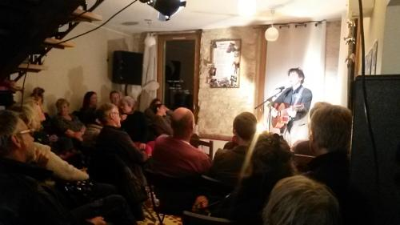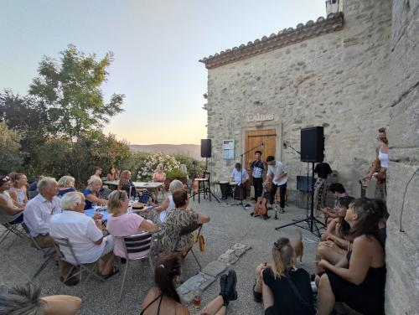

Nous participons ainsi activement à la vie culturelle locale, à l’émergence de jeunes artistes via des sorties de résidence ou à la découverte de nouvelles cultures venues d’ailleurs.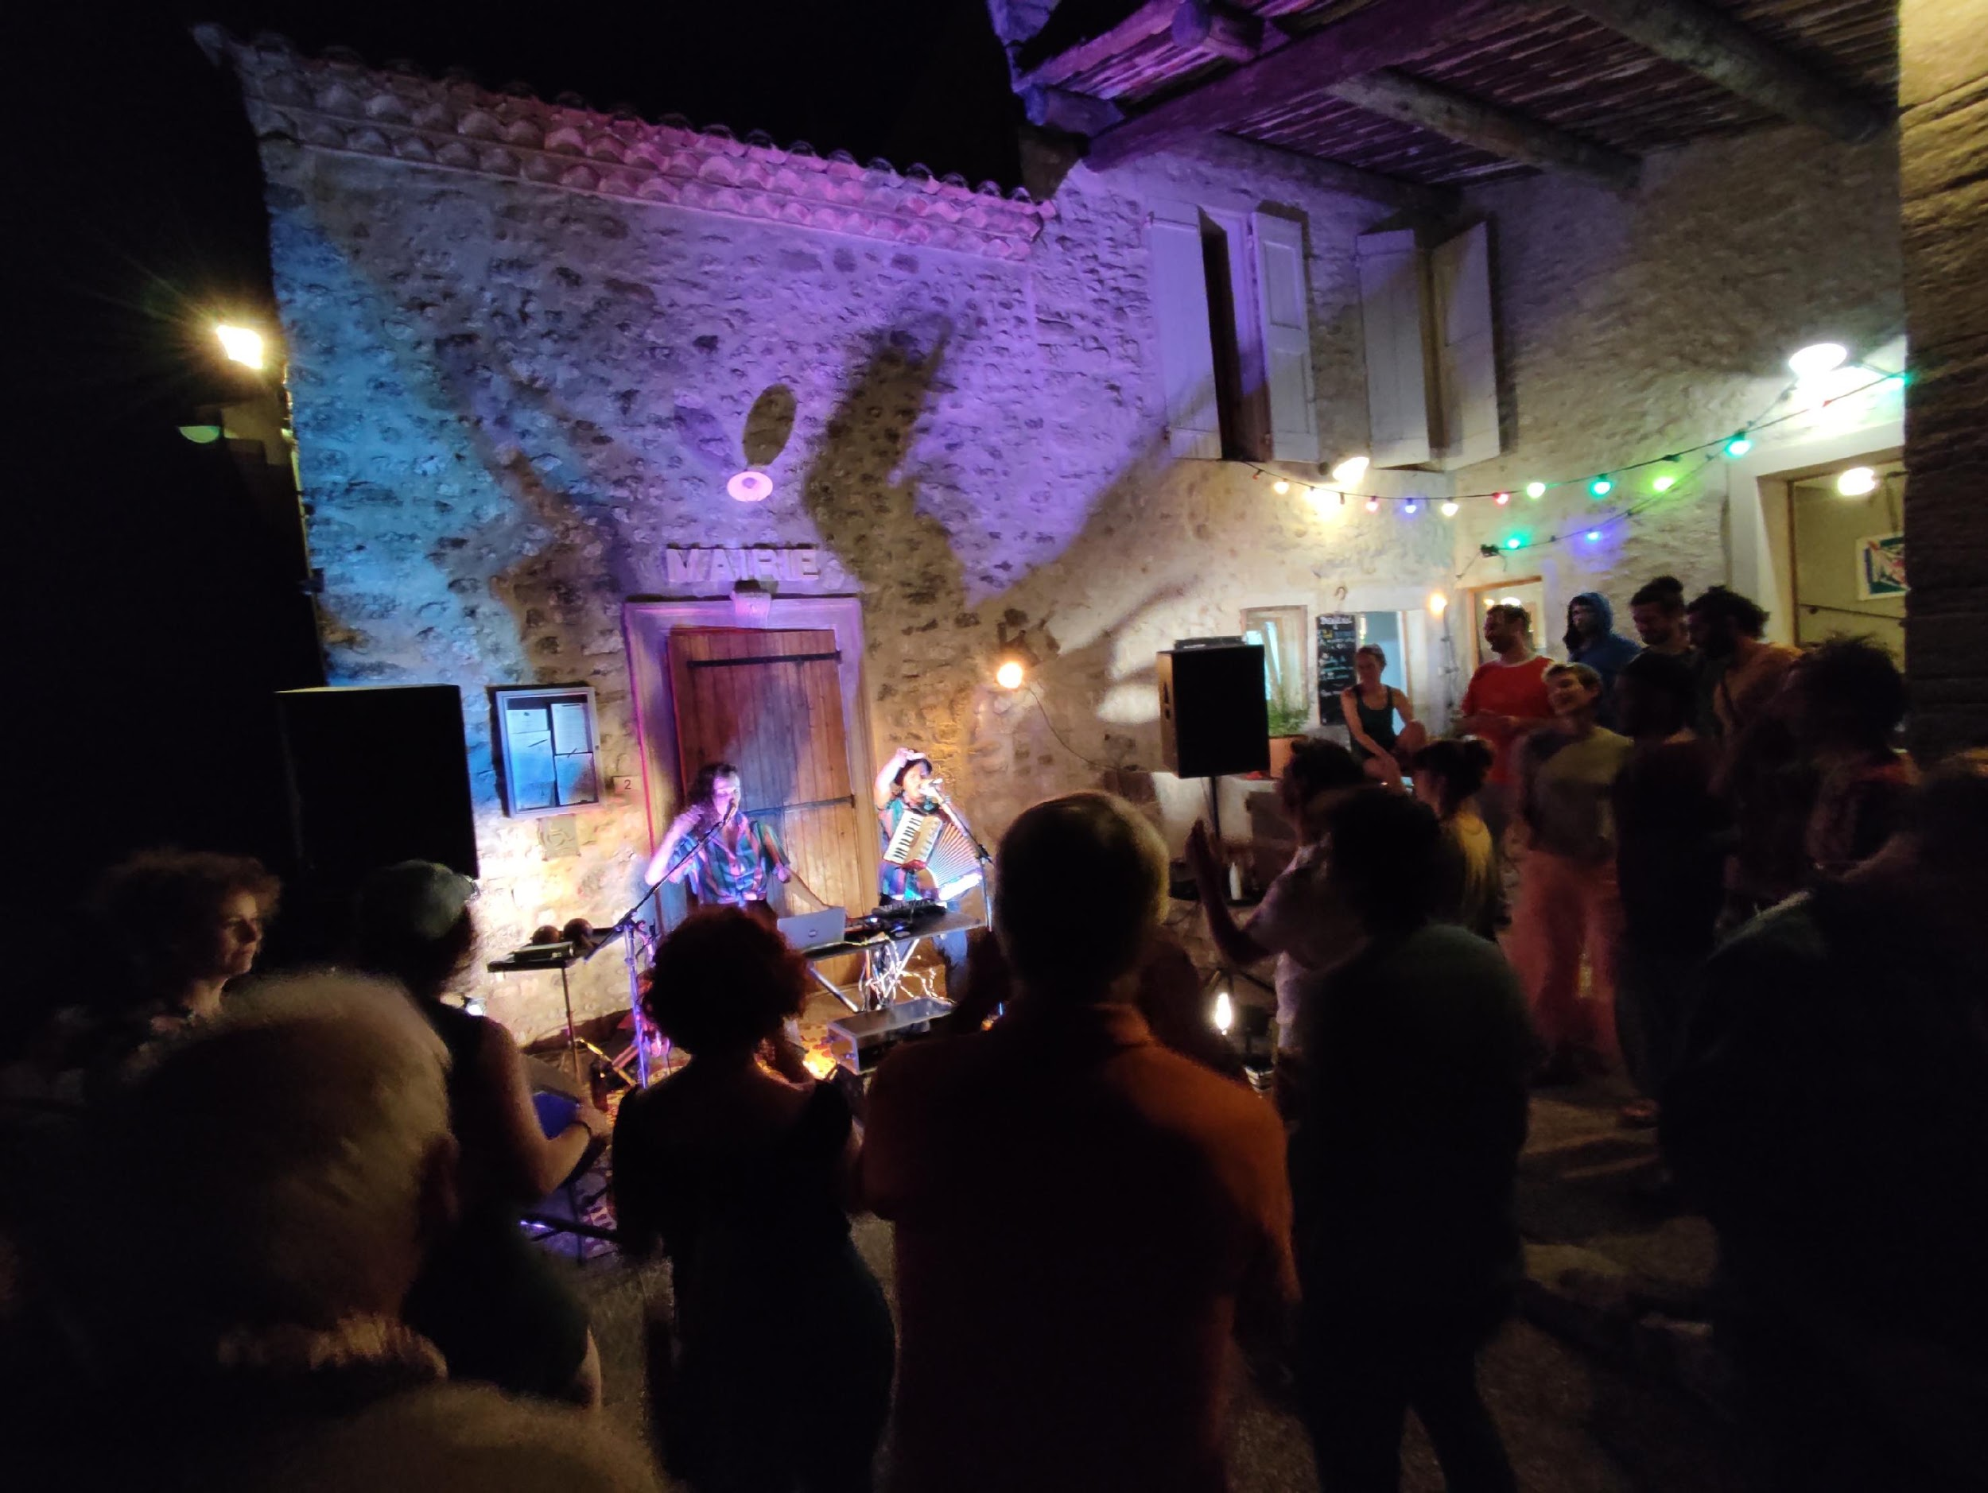

En 2023, 21 concerts et 6 spectacles ont été programmés pour toutes et tous, enfants, familles et adultes.

**3 / ÉVALUATION DES OBJECTIFS ET PERSPECTIVES**

Grâce aux activités proposées, notre association a, cette année encore, contribué à :

- Accompagner les initiatives des habitants,

- L’appropriation de son environnement et de son cadre de vie,

- Soutenir la fonction parentale,

- Renforcer les liens et les solidarités entre les habitants et les générations,

- Proposer une offre de services et culturelle utile à la population.

Ces thématiques constituent le cœur de notre projet social.

Le public est toujours bienveillant et participatif, fidèle depuis des années et pour autant de nouvelles personnes découvrent encore le village et notre association. L’équipe bénévole active est toujours présente et force de proposition. Du bien-être à la culture, de l’alimentation au partage, des enjeux sociétaux à la citoyenneté, toute personne peut y trouver son bonheur.

**Répartition de la fréquentation du public aux animations et événements proposés**

En 2023, nous avons accueilli environ 2300 personnes. Un public hétéroclite composé de personnes adhérentes ou non, d’habitants de Montjustin et des villages alentour, de personnes de passage ou de vacanciers. Toutes ces personnes ont pu bénéficier une ou plusieurs fois de nos actions.

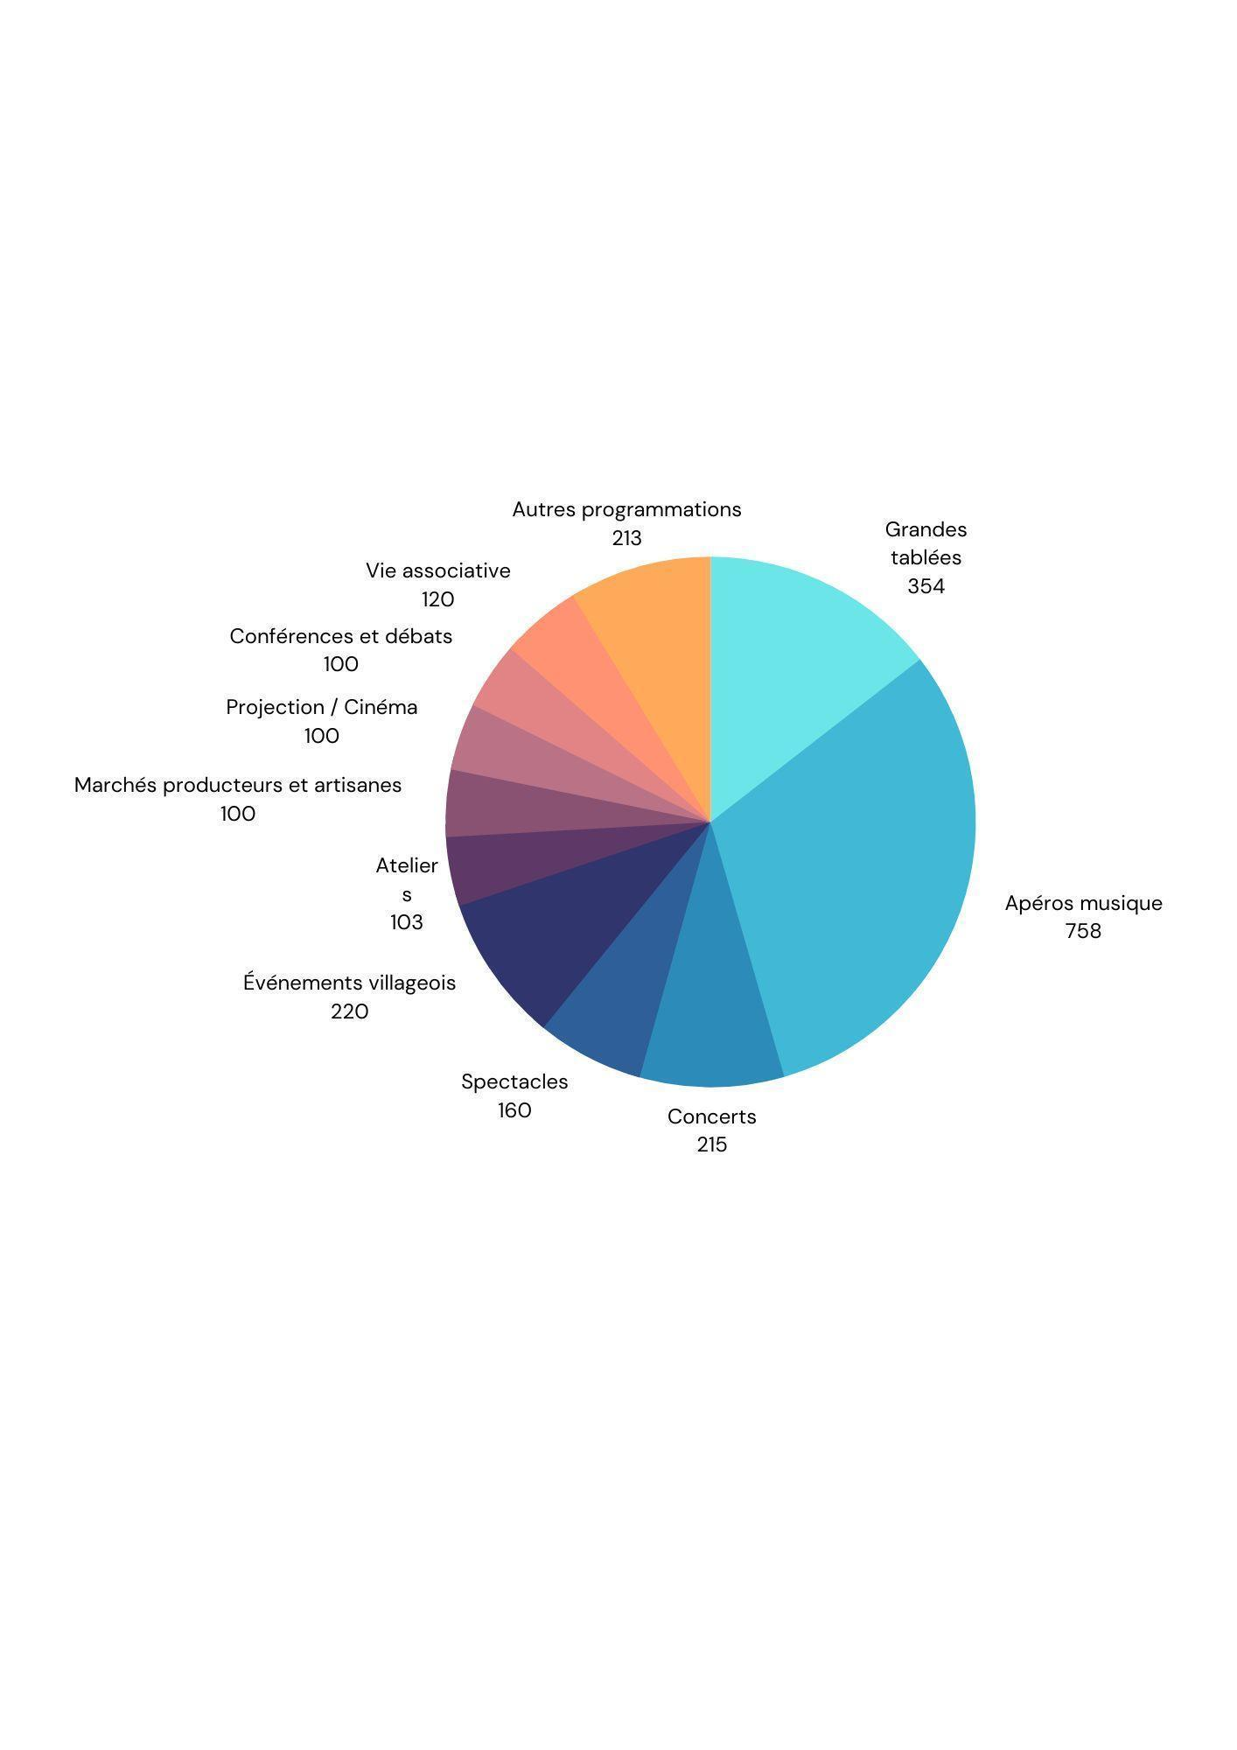

Bien qu’ayant des marges d’amélioration, à tout niveau, nous pensons remplir notre rôle d’Espace de Vie Sociale.

Concernant le volet culturel, nous avons observé cette année, une baisse de fréquentation sur les spectacles, concerts et apéro-musique de mai à octobre. Nous pensons avoir identifié deux raisons expliquant cela. La première, l’augmentation de l’offre culturelle locale depuis 2 ans sur notre petit territoire. En effet, de nombreux lieux et collectifs locaux se sont développés et proposent de plus en plus des concerts ou soirées festives. Ceci est une bonne chose pour la diversité des cultures, mais nous sommes plusieurs acteurs à avoir remarqué que cela était souvent contre productif. Sur une semaine, lorsqu’il y a 5 propositions de concerts dont 3 dans le week-end dans un rayon de 30 km, le public ne peut pas se démultiplier ni suivre cette cadence frénétique. Nous avons eu plusieurs soirées concerts à perte du fait de la dispersion du public. Face à ce constat, nous souhaitons organiser une rencontre entre acteurs de la culture locale afin de la partager et de réfléchir ensemble à comment nous pourrions nous organiser afin que tout le monde puisse s’y retrouver car nous ne sommes pas les seuls à en pâtir. Nous ne regrettons nullement la richesse culturelle de notre territoire, mais il paraît évident à plusieurs d’entre nous que l’offre est trop importante par rapport à la population. Un besoin de coordination est nécessaire mais aussi une réelle réflexion collective sur quels sont les besoins des habitants et quelles sont les réponses adaptées. Nous avons initié une rencontre entre organisatrices et organisateurs en janvier 2024 afin de faire état des lieux et envisager des perspectives cohérentes pour le territoire et ses acteurs culturels.

Les facteurs liés à la crise économique constituent pour nous une autre explication. Entre inflation et difficultés à se loger à un prix raisonnable, les recettes enregistrées lors des événements à participation libre sont en baisse.

Conscients de ces facteurs, nous avons réagi en initiant un projet de « Cueillettes solidaires », une activité nouvelle innovante pour nous et sur le territoire visant à initier la solidarité, à renforcer le lien entre habitant.e.s et agricultrices.teurs, à réduire la précarité alimentaire, à favoriser l’accès à une alimentation locale et biologique.

Comme expliqué précédemment, ce projet en est au démarrage et nous espérons avoir soutien pluriannuel de nos partenaires afin d’en assurer son développement et sa pérennité ainsi que l’équilibre financier global de l’association.

En 2024, nous souhaitons également développer davantage les activités avec les villageois et accompagner leurs préoccupations locales telle que la mise en place de composteurs de village et une formation liée à leur bonne utilisation, ou proposer plus d’activités jeune public en partenariat avec les acteurs du REAAP 04 et les structures de la petite enfance. Afin de compléter nos envies et construire en réseau nos perspectives pour les années à venir, nous avons organisé un comité de pilotage le 12 décembre 2024.